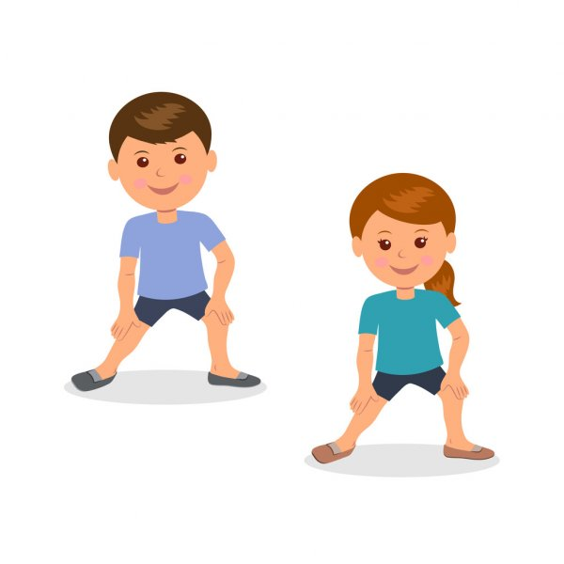

WITAM WAS CIEPLUTKO

1. Na początek zabawa matematyczno-językowa „Układamy wyrazy”



* Nazwij figury, odczytaj przypisane im litery.
* Odszyfruj ukryte wyrazy.



2. Posłuchaj fragmentu utworu Antonia Vivaldiego „Wiosna” z cyklu *Cztery pory roku.* Podczas słuchania możesz tańczyć.

[*https://www.youtube.com/watch?v=Z_tk-AhlA1o*](https://www.youtube.com/watch?v=Z_tk-AhlA1o)

3. Policz motyle na każdym kwiatku. Podaj ich liczbę.

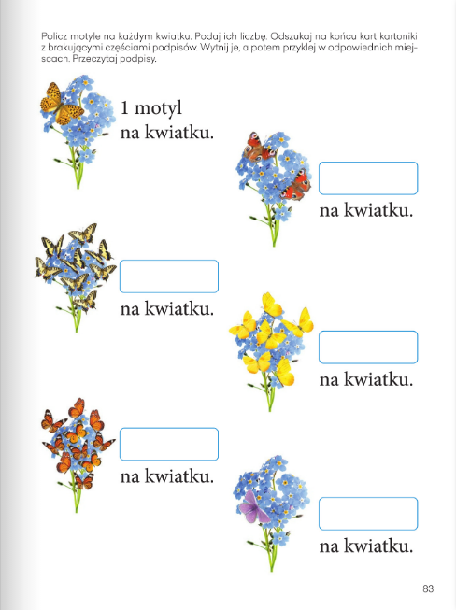

4. Obejrzyj obrazki poniżej. Powiedz jaką dyscyplinę sportową uprawiają mężczyźni.

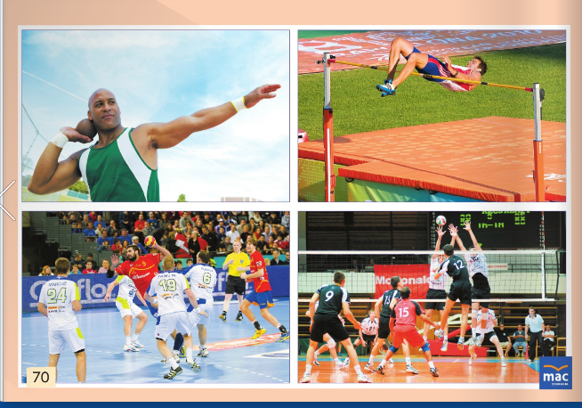

- Posłuchaj zdań (jeżeli potrafisz przeczytaj je samodzielnie). Policz z ilu słów się składają.

* Mężczyźni grają w piłkę ręczną. (5 słów)
* Siatkarze są wysocy. (3 słowa)
* Gimnastyk ćwiczy na drążkach. (4 słowa)

- Przeczytaj wyrazy (6 latki), (5 latki powtarzają za rodzicem):



piłka

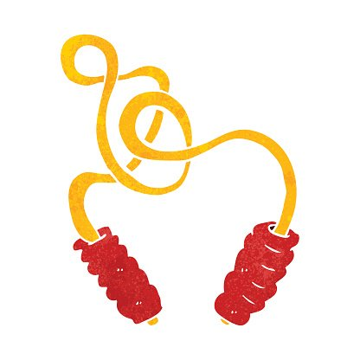

skakanka



rower

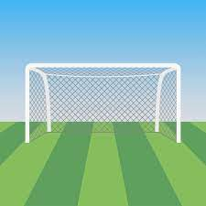

bramka

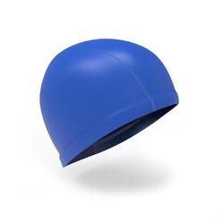

czepek

5. Teraz zapraszam cię do ćwiczeń gimnastycznych. Przygotuj sobie piłeczkę.

* Tocz piłkę po dywanie.
* Do tej zabawy zaproś rodzeństwo lub rodzica.

- Usiądźcie na dywanie w siadzie rozkrocznym. Toczcie piłkę do siebie.

- Usiądźcie z wyprostowanymi nogami, w rozkroku, tyłem do siebie.

Podajcie sobie piłkę wykonując skręt tułowia (jedno dziecko w prawo, drugie w lewo).

- Stańcie naprzeciwko siebie. Rzucaj piłkę do partnera.

- Rzucaj piłkę z odbiciem o podłogę.

- Jedno dziecko stoi w rozkroku. Drugie toczy piłkę do bramki.

* Rzucaj piłkę w górę i łap ją.

6. Zabawa „Widzę coś”.

- Zaproś do zabawy rodziców lub rodzeństwo.

- Wybierz w pokoju jakiś przedmiot. Nie zdradzaj co to jest.

- Określaj jego cechę np. kolor mówiąc:

* *Widzę coś czerwonego…*
* *Widzę coś kwadratowego…*
* *Widzę coś miękkiego…*

- Partner w zabawie stara się odgadnąć jaki przedmiot dziecko masz na myśli.

7. Pokoloruj wybraną kolorowankę:

